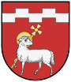

**Obec Markvartice**

**Obecně závazná vyhláška č. 1/2017,**

**kterou se stanoví část společného školského obvodu**

**Mateřské školy Markvartice**

Zastupitelstvo obce Markvartice se na svém zasedání dne 19. 9. 2017 usneslo vydat na základě ustanovení § 178 odst. 2 písm. c) a § 179 odst. 3 zákona č. 561/2004 Sb., o předškolním, základním, středním, vyšším odborném a jiném vzdělávání (školský zákon), ve znění pozdějších předpisů, a v souladu s § 10 písm. d) a § 84 odst. 2 písm. h) zákona č. 128/2000 Sb., o obcích (obecní zřízení), ve znění pozdějších předpisů, tuto obecně závaznou vyhlášku (dále jen „vyhláška“):

**Článek 1**

**Stanovení školského obvodu**

Na základě uzavřené dohody obce Markvartice s obcí Chlístov o vytvoření společného školského obvodu Mateřské školy Markvartice, příspěvkové organizace, Markvartice č. p. 42, 675 22 Stařeč, zřízené obcí Markvartice se stanovuje, že část společného školského obvodu pro předškolní vzdělávání tvoří celé území obce Markvartice*.*

**Článek 2**

**Účinnost**

Tato vyhláška nabývá účinnosti patnáctým dnem po dni jejího vyhlášení.

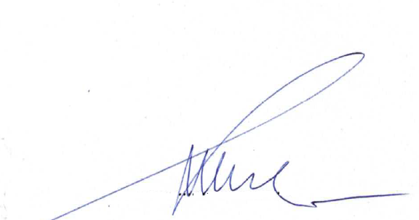

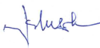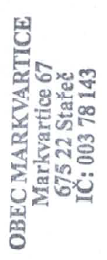

|  |  |  |  |
| --- | --- | --- | --- |
| **Jiří Musil**  místostarosta obce |  |  | **Ing. Vlastimil Klusák**  starosta obce |

Vyvěšeno na úřední desce dne: 25. 9. 2017

Sňato z úřední desky dne: 12. 10. 2017